少人数制　料理教室

もみじ料理教室のご案内

もみじ料理教室は、東京・紅葉町にあるアットホームな雰囲気の料理教室です。四季折々の旬の食材を使って、毎日作る家庭料理から、ホームパーティーなどに使える華やかで美味しいおもてなし料理まで様々なジャンルの料理を幅広く学びます。講師1名に対して受講生が5名までの少人数制のレッスンなので、料理のスキルが確実にアップします。もみじ料理教室で料理の腕を上げてみませんか？

# コース

もみじ料理教室では、受講生のレベルに合わせて3つのコースをご用意しています。

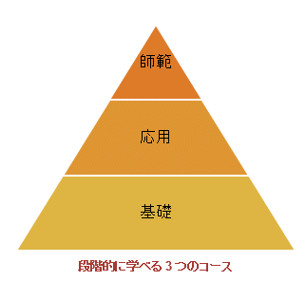●基礎コース（全12回）

料理の基本技術と知識をしっかり学べるコースです。野菜の切り方、魚のおろし方、出汁のとり方などの料理の基礎を一から学びます。

●応用コース（全12回）

料理の上級技術と専門知識が学べるコースです。おもてなし料理や美しい盛り付け、マナーなど、ワンランク上の技術を学びます。

●師範コース（全8回）

料理教室開設、フードコーディネーター、フードジャーナリストなど食のプロを目指す方のためのコースです。師範コースは、応用コース修了後に受講できます。

基礎から一つ一つ学んでいくことで料理の技術を確実に習得できます。体験コースもご用意していますので、コースの選択にお役立てください。

# 費用

もみじ料理教室の各コースの費用は次のとおりです。

9月末までにご入会いただくと入会金が無料になります！

* 入会金 10,000円（11月から13,000円になります。）
* 教材費 5,000円
* 受講料 1レッスンあたりの受講料は次のとおりです。
  + 基礎コース 4,500円
  + 応用コース 5,000円
  + 師範コース 5,500円

# スケジュール

次の日程で各コースのレッスンを開講しています。

|  |  |  |  |  |  |  |  |
| --- | --- | --- | --- | --- | --- | --- | --- |
| コース | 月 | 火 | 水 | 木 | 金 | 土 | 日 |
| 基礎コース | 18:30～ | 休講日 | × | 18:30～ | 18:00～ | 11:30～ | 12:00～ |
| 応用コース | × |  | 18:30～ | 18:00～ | × | 11:00～ | 10:30～ |
| 師範コース | 18:00～ |  | × | × | × | 18:00～ | × |

# 無料体験レッスン

もみじ料理教室では、初めてご利用される方を対象に、無料体験レッスンを開講しています。

ご入会前に授業の進み方や教室の雰囲気をチェックしていただけます。

|  |  |
| --- | --- |
| 図 1無料体験レッスンの調理例 | [写真の説明をここに追加します。] |

|  |  |  |
| --- | --- | --- |
| お問い合わせ先 |  | もみじ料理教室  東京都紅葉市紅葉町1-X-X かもめビル 2階  TEL　03-5565-XXXX | FAX　03-5565-XXXX | URL　http://www.fomcooking.xx.xx/ |